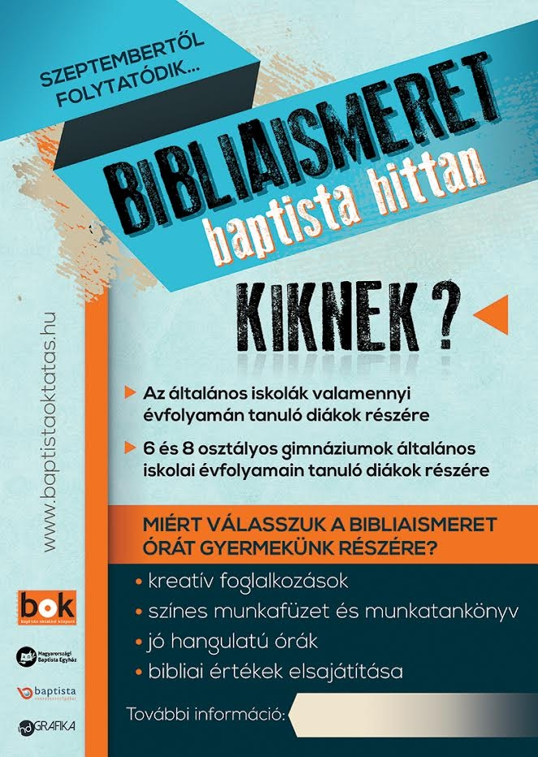

1
2
CINKOTA Baptista Gyülekezet (XVI.ker. Georgina u 59.) tagja, mint hitoktató készséggel válaszolok további kérdéseikre a 06 20 886 1847 telefonszámon

